L’Amazonie

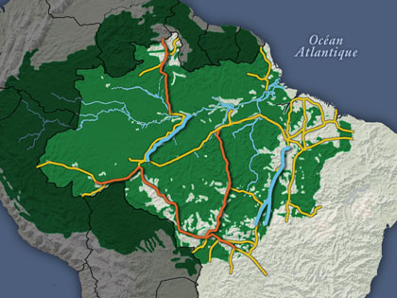

[videoRegarder la Vidéo](http://www.paroles.net/chanson/52485.1)

Approche-toi petit, écoute-moi gamin,  
Je vais te raconter l'histoire de l'être humain  
Au début y avait rien au début c'était bien  
La nature avançait y avait pas de chemin  
Puis l'homme a débarqué avec ses gros souliers  
Des coups d'pieds dans la gueule pour se faire respecter  
Des routes à sens unique il s'est mis à tracer  
Les flèches dans la plaine se sont multipliées  
Et tous les éléments se sont vus maîtrisés  
En 2 temps 3 mouvements l'histoire était pliée  
C'est pas demain la veille qu'on fera marche arrière  
On a même commencé à polluer le désert  
  
Il faut que tu respires, et ça c'est rien de le dire  
Tu vas pas mourir de rire, et c'est pas rien de le dire  
  
D'ici quelques années on aura bouffé la feuille  
Et tes petits-enfants ils n'auront plus qu'un oeil  
En plein milieu du front ils te demanderont  
Pourquoi toi t'en as 2 tu passeras pour un con  
Ils te diront comment t'as pu laisser faire ça  
T'auras beau te défendre leur expliquer tout bas  
C'est pas ma faute à moi, c'est la faute aux anciens  
Mais y aura plus personne pour te laver les mains  
Tu leur raconteras l'époque où tu pouvais  
Manger des fruits dans l'herbe allongé dans les prés  
Y avait des animaux partout dans la forêt,  
Au début du printemps, les oiseaux revenaient  
  
Il faut que tu respires, et ça c'est rien de le dire  
Tu vas pas mourir de rire, et c'est pas rien de le dire  
Il faut que tu respires, c'est demain que tout empire  
Tu vas pas mourir de rire, et c'est pas rien de le dire  
  
Le pire dans cette histoire c'est qu'on est des esclaves  
Quelque part assassin, ici bien incapable  
De regarder les arbres sans se sentir coupable  
A moitié défroqués, 100 pour cent misérables  
Alors voilà petit, l'histoire de l'être humain  
C'est pas joli joli, et j'connais pas la fin  
T'es pas né dans un chou mais plutôt dans un trou  
Qu'on remplit tous les jours comme une fosse à puri

**Fièvre de l’or**

Pour dégager cette taille il me faut… en une journée c’est fait.

C’est ce qu’il en reste.

Carlos mange beaucoup trop de poissons, taux de mercure de 17, c’est beaucoup trop.

4 fois de plus que la norme internationale. Les empailleurs..

L’or, le sang et la sueur, c’est une belle soupe. Mais ca fait rien, les femmes le portent quand même. Elles veulent pas savoir, de toute façon, personne ne cherche a savoir.

**Les tribus**

Personne ne connait leur ethnie, leur nom, mais voici la preuve qu’ils existent.

Ces 250 indiens d’Amazonie photographiés d’hélicoptère par des scientifiques sont l’un des derniers groupes indigènes vivant sans contact avec le monde. Tout au bout de l’Amazonie, ils habitent la frontière du Brésil et du Pérou.

Le plus important pour nous en révélant cette découverte, c’est que l’on parle de l’avenir de ces indiens. Ils ont été photographiés dans leur village et nous devons le préserver.

Dérangés dans leur séculaire tranquillité, les indiens ont réagit en tirant des flèches en l’air. En voyant l’hélicoptère on imagine aisément leur stupéfaction. Mais impossible aux scientifiques de les rencontrer. Isolés dans cette foret amazonienne 10 fois grande comme la France, ces indiens n’ont pas développé de défense immunitaire. Tout contact avec eux pourrait leur être fatal.

Les rencontrer sera notre dernière alternative. Nous ne prendrons contact avec eux que s’ils sont menacés.

Des précautions dont ne s’embarrassent pas les trafiquants de bois ou autre chercheur de pétrole. Dans cette foret menacée qui demeure le poumon vert de la planète.





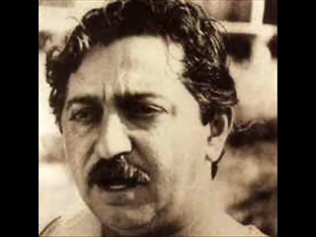



* **Résidence**: - Dans l’état de Acre au nord-ouest du Brésil. Il vivait dans une maison construite sur des pilotis de un mètre.

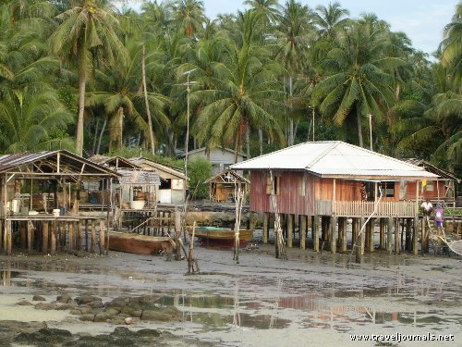

* **Description**: - Male, Brésilien, cheveux noirs, mort à l’âge de 42 ans.



* **Éducation**: - Aucune école dans la région où il a grandi. Il pouvait reconnaître les plantes dans la forêt amazonienne et les utiliser pour soigner.

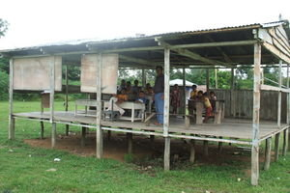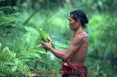

* **Détails du meurtre**: - Tué de sang froid en dehors de sa maison le 22 décembre 1988. Chico fut déclaré mort à son arrivée à l’hôpital local. Personne ne fut témoin du meurtre.

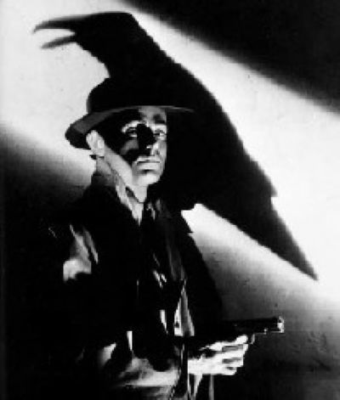

* **Emploi**: - Il devint saigneur à l’âge de 9 ans. Il recueillait le latex qui sert à fabriquer le caoutchouc, ce qui s’avère une façon écologique d’utiliser les arbres de la forêt amazonienne.

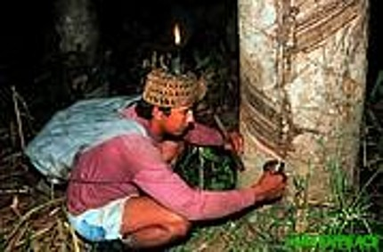

* **Récompenses reçues**: - En 1987, il reçut le «Global 500 award», prix des Nations Unies pour l’environnement. Il reçut aussi le prix de la «Ted Turner’s Better World Society»



* **Informations complémentaires**: - Le territoire et la forêt où vivait Chico est devenue la réserve d’extraction Chico Mendez. Les réactions internationales suite à son assassinat furent un facteur important dans la décision du Brésil de tenir le sommet de la Terre à Rio de Janeiro en 1992.



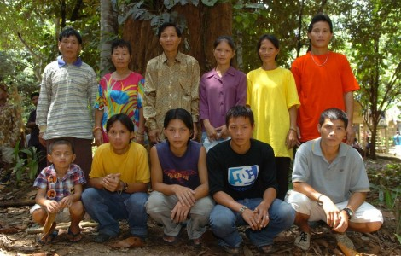

* **Groupes d’appartenance**: - En 1970, il devint actif dans un mouvement de résistance non-violent pour la défense de la forêt et des habitations qui s’y trouvaient pour empêcher leur destruction.
* En 1986 il a fondé le Conseil National des Saigneurs, organisation non-gouvernementale qui visait la défense des communautés dont le travail dépendait de la forêt. Chico a retenu l’attention des médias partout autour du monde.
* Il a organisé la première rencontre nationale des saigneurs au Brésil avec le support de l’anthropologue Mary Helena
* **Ennemis potentiels**: - Il croyait en l’utilisation écologique de la forêt au profit des populations locales et il voulait protéger la forêt contre les bûcherons, les ranchers, les compagnies minières et les planteurs. Il a remporté plusieurs victoires pour empêcher les grands éleveurs de détruire des secteurs de la forêt amazonienne.

[](http://images.google.co.uk/imgres?imgurl=http://www.richard-seaman.com/Wallpaper/Travel/MiddleEast/RamsesCrushingEnemies1.jpg&imgrefurl=http://www.richard-seaman.com/Wallpaper/Travel/MiddleEast/index.html&usg=__EF77wsXHmc6PZ34e1LZMusAtv6k=&h=864&w=1152&sz=440&hl=en&start=21&tbnid=Kaf63zQpnO56vM:&tbnh=112&tbnw=150&prev=/images%3Fq%3Denemies%26gbv%3D2%26ndsp%3D18%26hl%3Den%26safe%3Dactive%26sa%3DN%26start%3D18)



* **Suspect # 1**
* **Jose Fernandez**
* (ministre de l’économie du Brésil) : Membre efficace du gouvernement mais reconnu comme intransigeant face à ses adversaires. Pour demeurer au pouvoir, il veut améliorer l’économie du Brésil en ouvrant la forêt amazonienne aux industries.



* **Suspect # 2**
* **Aldebio da Silva**(propriétaire d’une entreprise forestière) : Il a peur que Chico dénonce le fait qu’il coupe illégalement du bois d’acajou qu’il revend au Royaume-Uni et au Canada.

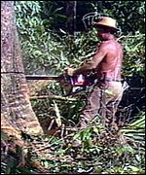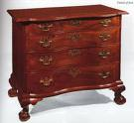

* **Suspect # 3**
* **Darley Alves** (un éleveur) : Il n’aimait pas que Chico l’empêche de déforester des sections de la forêt pour élever dans un but d’exportation des troupeaux de bestiaux.

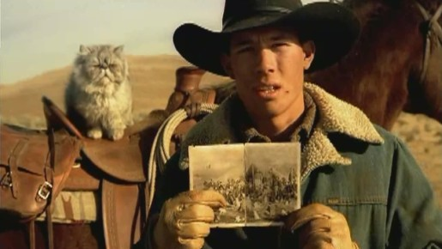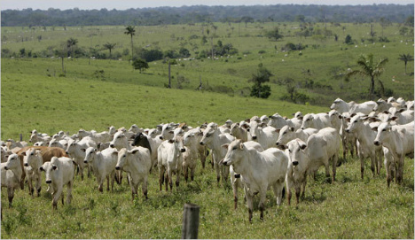

* **Suspect # 4**
* **Fernando Cavalera** (propriétaire de plantation) : Fernando veut agrandir sa plantation à cause du rendement de plus en plus faible. Fernando est aussi soupçonné de polluer la rivière avec les pesticides et les fertilisants avec lesquels il a arrosé ses cultures.

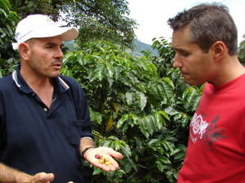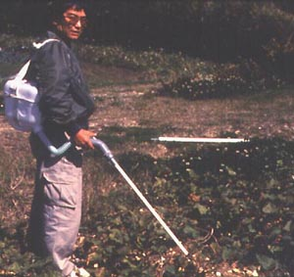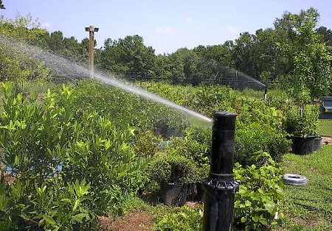

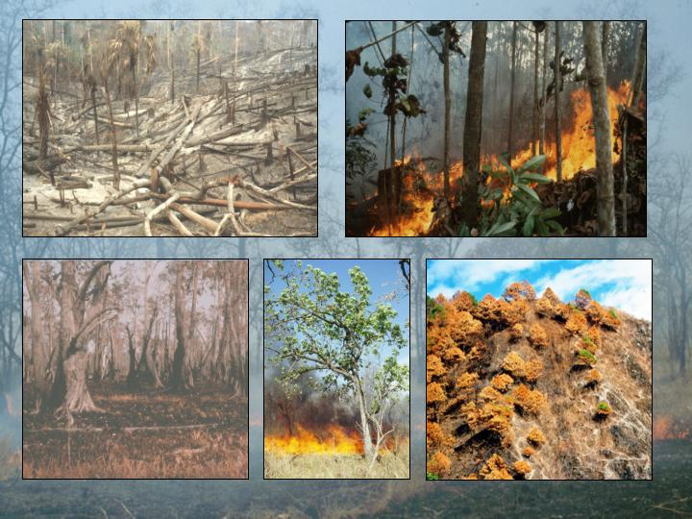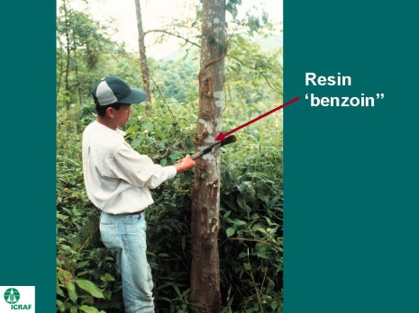

* **Suspect # 5**
* **Francisco de Sousa** (un fermier) : Francisco a été obligé par le gouvernement de laisser sa propriété à une compagnie d’abattage d’arbres et de relocaliser sa ferme ailleurs dans la forêt. Régulièrement, il doit changer de place et brûler une section nouvelle de la forêt car la terre devient vite infertile. Chico a mis en évidence le fait que cette agriculture sur brûlis était dommageable pour la forêt. Devant son insuccès agricole, Francisco a beaucoup bu pour oublier qu’il doit encore recommencer.

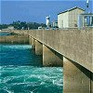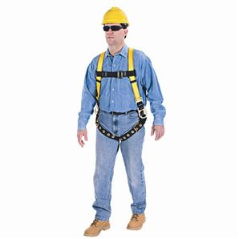

* **Suspect # 6**
* **Ovido Roberto** (un entrepreneur en construction de barrages) : Il planifie la construction d’un barrage de plusieurs dizaines de millions de dollars sur le Rio Grande et qu’il veut mener à terme. Chico a fait une publicité négative en faisant connaître les dommages qui consistent en un tel projet sur la forêt amazonienne.

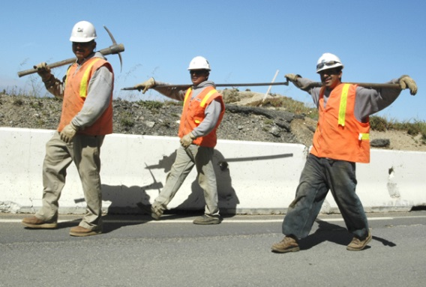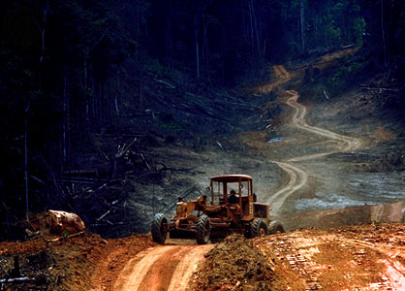

* **Suspect # 7**
* **Luis Franco** (travailleur de la voirie) : Luis a 6 enfants et vit dans une cabane en bois. Il ne travaille plus depuis 5 ans quand il est engagé pour construire une route dans la forêt pour transporter les arbres et le minerai. Chico s’oppose au projet de la route qui favorisera la destruction de la forêt. Franco ne veut pas perdre cet emploi. Ses enfants sont malades et il ne peut payer les soins médicaux.

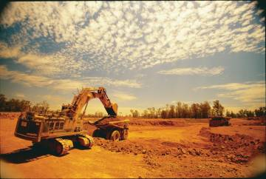

* **Suspect # 8**
* **Franco Quadros** (propriétaire de la mine de bauxite Quadros Mines) : La Quadros Mines est soupçonnée de polluer les rivières et d’agrandir continuellement son territoire. Quadros a des amis en haute place et il reçoit régulièrement le ministre de l’économie du Brésil quand il fête dans sa résidence.

**Chico Mendez** **Fichier biographique** **Police de Acre**

Francisco «Chico» Mendez Filho

**Détails du meurtre**: - Tué de sang froid en dehors de sa maison le 22 décembre 1988. Chico fut déclaré mort à son arrivée à l’hôpital local. Personne ne fut témoin du meurtre.

**Naissance**:- Le 15 décembre 1944 à Acre (Xapuri) dans la forêt amazonienne du Brésil.

**Résidence**: - Dans l’état de Acre au nord-ouest du Brésil. Il vivait dans une maison construite sur des pilotis de un mètre.

**Description**: - Male, Brésilien, cheveux noirs, mort à l’âge de 42 ans.

**Emploi**: - Il devint saigneur à l’âge de 9 ans. Il recueillait le latex qui sert à fabriquer le caoutchouc, ce qui s’avère une façon écologique d’utiliser les arbres de la forêt amazonienne.

**Éducation**: - Aucune école dans la région où il a grandi. Il pouvait reconnaître les plantes dans la forêt amazonienne et les utiliser pour soigner.



**Ennemis potentiels**: - Il croyait en l’utilisation écologique de la forêt au profit des populations locales et il voulait protéger la forêt contre les bûcherons, les ranchers, les compagnies minières et les planteurs. Il a remporté plusieurs victoires pour empêcher les grands éleveurs de détruire des secteurs de la forêt amazonienne.

**Récompenses reçues**: - En 1987, il reçut le «Global 500 award», prix des Nations Unies pour l’environnement. Il reçut aussi le prix de la «Ted Turner’s Better World Society»

**Groupes d’appartenance**: - En 1970, il devint actif dans un mouvement de résistance non-violent pour la défense de la forêt et des habitations qui s’y trouvaient pour empêcher leur destruction.

En 1986 il a fondé le Conseil National des Saigneurs, organisation non-gouvernementale qui visait la défense des communautés dont le travail dépendait de la forêt. Chico a retenu l’attention des médias partout autour du monde.

Il a organisé la première rencontre nationale des saigneurs au Brésil avec le support de l’anthropologue Mary Helena Allegretti.

**Informations complémentaires**: - Le territoire et la forêt où vivait Chico est devenue la réserve d’extraction Chico Mendez. Les réactions internationales suite à son assassinat furent un facteur important dans la décision du Brésil de tenir le sommet de la Terre à Rio de Janeiro en 1992.

**Chico Mendez** **Les suspects du meurtre** **Police de Acre**

Francisco «Chico» Mendez Filho

### Suspect # 2

**Aldebio da Silva**(propriétaire d’une entreprise forestière) : Il a peur que Chico dénonce le fait qu’il coupe illégalement du bois d’acajou qu’il revend au Royaume-Uni et au Canada.

### Suspect # 1

**Jose Fernandez** (ministre de l’économie du Brésil) : Membre efficace du gouvernement mais reconnu comme intransigeant face à ses adversaires. Pour demeurer au pouvoir, il veut améliorer l’économie du Brésil en ouvrant la forêt amazonienne aux industries forestières.

### Suspect # 3

**Darley Alves** (un éleveur) : Il n’aimait pas que Chico l’empêche de déforester des sections de la forêt pour élever dans un but d’exportation des troupeaux de bestiaux.

**Suspect # 4**

**Fernando Cavalera** (propriétaire de plantation) : Fernando veut agrandir sa plantation à cause du rendement de plus en plus faible. Fernando est aussi soupçonné de polluer la rivière avec les pesticides et les fertilisants avec lesquels il a arrosé ses cultures.

### Suspect # 5

**Francisco de Sousa** (un fermier) : Francisco a été obligé par le gouvernement de laisser sa propriété à une compagnie d’abattage d’arbres et de relocaliser sa ferme ailleurs dans la forêt. Régulièrement, il doit changer de place et brûler une section nouvelle de la forêt car la terre devient vite infertile. Chico a mis en évidence le fait que cette agriculture sur brûlis était dommageable pour la forêt. Devant son insuccès agricole, Francisco a beaucoup bu pour oublier qu’il doit encore recommencer.

**Suspect # 6**

**Ovido Roberto** (un entrepreneur en construction de barrages) : Il planifie la construction d’un barrage de plusieurs dizaines de millions de dollars sur le Rio Grande et qu’il veut mener à terme. Chico a fait une publicité négative en faisant connaître les dommages qui consistent en un tel projet sur la forêt amazonienne.

### Suspect # 8

**Franco Quadros** (propriétaire de la mine de bauxite Quadros Mines) : La Quadros Mines est soupçonnée de polluer les rivières et d’agrandir continuellement son territoire. Quadros a des amis en haute place et il reçoit régulièrement le ministre de l’économie du Brésil quand il fête dans sa résidence.

### Suspect # 7

**Luis Franco** (travailleur de la voirie) : Luis a 6 enfants et vit dans une cabane en bois. Il ne travaille plus depuis 5 ans quand il est engagé pour construire une route dans la forêt pour transporter les arbres et le minerai. Chico s’oppose au projet de la route qui favorisera la destruction de la forêt. Franco ne veut pas perdre cet emploi. Ses enfants sont malades et il ne peut payer les soins médicaux.

Remerciements:

**Source*: Who killed Chico Mendez?***

**Idée originale de Melanie Richards,**

**St Ursula’s Convent School, Greenwich.**

David Leat: Thinking Through Geography.

Adam Nicholls: More Thinking Through Geography.

SLN Geography et Chris Durbin

(www.sln.org.uk/geography)

**Les faits** implicates Version française modifiée de **Who killed Chico Mendez** de Melanie Richards, St Ursula’s Convent School, Greenwich, par Jean-Claude Larouche, avec la permission de Chris Durbin, Staffordshire Inspector for Geography

|  |  |
| --- | --- |
| 1. L’Amazonie est le foyer de 30% de la vie animale et végétale de la planéte  [See full size image](http://www.nceas.ucsb.edu/files/research/summaries/cornell_wg/frog.jpg) | 18. Le Brésil a une dette internationale énorme.  [imf-trapping-countries-in-debt](http://images.google.co.uk/imgres?imgurl=http://thetruthorthefight.files.wordpress.com/2009/04/imf-trapping-countries-in-debt.jpg&imgrefurl=http://thetruthorthefight.wordpress.com/2009/04/&usg=__v6rGVQHT6LtWO9WOyRmuMwXLRKs=&h=330&w=300&sz=32&hl=en&start=19&tbnid=oO9s5ucMB1EtVM:&tbnh=119&tbnw=108&prev=/images%3Fq%3Dinternational%2Bdebt%26gbv%3D2%26ndsp%3D18%26hl%3Den%26sa%3DN%26start%3D18) |
| 2. En 2000, 19 837 kilomètres carrés de la forêt pluviale amazonienne ont été éliminés.  [deforestation_bolivia11](http://images.google.co.uk/imgres?imgurl=http://arbertechno.files.wordpress.com/2009/12/deforestation_bolivia11.jpg&imgrefurl=http://arbertechno.wordpress.com/2009/12/12/google-earth-discovers-technology-to-prevent-deforestation/&usg=__NOucU-CCeAP_-8MvovooYP2NnUI=&h=375&w=500&sz=69&hl=en&start=1&tbnid=PJlq7I9Z4G04QM:&tbnh=98&tbnw=130&prev=/images%3Fq%3Ddeforestation%26gbv%3D2%26hl%3Den) | 19. Il en coûte environ 3.50 dollars américains pour couper un mètre cube d’acajou. À l’exportation, cette quantité rapporte 9000.00 dollars  [Ronce d'acajou de Cuba.jpg](http://cloematierage.microlampoo.com/bois/Ronce%20d'acajou%20de%20Cuba.jpg) |
| 3. 80% de l’acajou vendu au Royaume-Uni et au Canada provient de la forêt amazonienne. [union-jack2](http://images.google.co.uk/imgres?imgurl=http://uwlib5.uwyo.edu/blogs/dustyshelves/files/2008/02/union-jack2.jpg&imgrefurl=http://uwlib5.uwyo.edu/blogs/dustyshelves/2008/02/07/capture-the-flag/&usg=__-CaqiugEY0IxysSpUbumBZdJVYE=&h=343&w=556&sz=28&hl=en&start=2&tbnid=WghfOWBf9CiQRM:&tbnh=82&tbnw=133&prev=/images%3Fq%3Dunion%2Bjack%26gbv%3D2%26hl%3Den) [See full size image](http://www.appliedlanguage.com/flags_of_the_world/large_flag_of_canada.gif)  [Ronce d'acajou de Cuba.jpg](http://cloematierage.microlampoo.com/bois/Ronce%20d'acajou%20de%20Cuba.jpg) | 20. Quand les arbres sont coupés, les nutriments du sol sont lessivés car il n’y a plus de feuilles pour le protéger des pluies torrentielles.  [soil-erosion-10](http://images.google.co.uk/imgres?imgurl=http://public.globalnet.hr/~gvlahovi/ekologija/soil-erosion-10.jpg&imgrefurl=http://public.globalnet.hr/~gvlahovi/ekologija/ecological-catastrophe.htm&usg=__CiNRXBsNywIF49N67wYx21IoY_I=&h=333&w=494&sz=29&hl=en&start=2&tbnid=Qbp2b25wsw7rqM:&tbnh=88&tbnw=130&prev=/images%3Fq%3Dsoil%2Berosion%26gbv%3D2%26hl%3Den) |
| 4. Environ 45 à 74% des arbres qui ne sont pas coupés par les exploitant forestiers sont détruits ou endommagés. [See full size image](http://futurity.org/wp-content/uploads/2009/05/katrina_trees21.jpg) | 21. L’industrialisation croissante au Brésil réclame plus de matière première et d’énergie à bon marché.  [See full size image](http://static.guim.co.uk/sys-images/Guardian/Pix/pictures/2009/3/17/1237296739484/China-cyclists-factory-po-001.jpg) |
| 5. La construction de barrages détruit la forêt et force des centaines de personnes à quitter leur territoire.  [See full size image](http://www.campderefugies.org/images/news/2008/india-bihar-flood-43905.jpg) [liberty-dam-free-flow4](http://images.google.co.uk/imgres?imgurl=http://www.timboucher.com/journal/wp-content/uploads/2007/05/liberty-dam-free-flow4.gif&imgrefurl=http://www.timboucher.com/journal/2007/05/07/under-the-conway-dam/&usg=__di8syv6UEuaGshYSSUxQcmrGaxU=&h=373&w=374&sz=94&hl=en&start=1&tbnid=J14zZlhpmrTX5M:&tbnh=122&tbnw=122&prev=/images%3Fq%3D%253Ddam%26gbv%3D2%26ndsp%3D18%26hl%3Den%26sa%3DG) | 22. Des roches et des minéraux très utiles se trouvent dans le sous-sol de l’Amazonie : du fer, de la bauxite, du cuivre et de l’étain.  [See full size image](http://www.euromet.co.uk/UserFiles/Image/entering%20the%20mine.jpg) |
| 6. La création de parcs nationaux a aidé à protéger la forêt pluviale amazonienne.  [See full size image](http://www.oktala.com.br/images/164) | 23. Les gens qui ont quitté les villes pour s’installer dans la forêt ont apporté avec eux des maladies qui ont décimé les populations autochtones.  [amazonian-shaman](http://images.google.co.uk/imgres?imgurl=http://www.treehugger.com/amazonian-shaman.jpg&imgrefurl=http://www.treehugger.com/%3Fdcitc%3Dth_nav&usg=__qKrwqFDH7FSWilFxAKPA8ByGyLw=&h=350&w=468&sz=77&hl=en&start=33&tbnid=e1qzi_6oAwo0cM:&tbnh=96&tbnw=128&prev=/images%3Fq%3Ddiseases%2Bto%2Bnative%2Bamazonians%26gbv%3D2%26ndsp%3D18%26hl%3Den%26sa%3DN%26start%3D18) |
| 7. Des compagnies qui s’affichent comme respectueuses de l’environnement pour mieux l’exploiter à leur profit.  [See full size image](http://images.indiebound.com/289/334/9780393334289.jpg) | 24. Les arbres coupés laissent le sol à nu. Non protégé du soleil, le sol sèche et quand il pleut il est emporté.  [soil-erosion-10](http://images.google.co.uk/imgres?imgurl=http://public.globalnet.hr/~gvlahovi/ekologija/soil-erosion-10.jpg&imgrefurl=http://public.globalnet.hr/~gvlahovi/ekologija/ecological-catastrophe.htm&usg=__CiNRXBsNywIF49N67wYx21IoY_I=&h=333&w=494&sz=29&hl=en&start=2&tbnid=Qbp2b25wsw7rqM:&tbnh=88&tbnw=130&prev=/images%3Fq%3Dsoil%2Berosion%26gbv%3D2%26hl%3Den) |
| 8. La déforestation est le résultat des politiques sociales et économiques actuelles adoptées pour soi-disant favoriser le développement.  [deforestation_bolivia11](http://images.google.co.uk/imgres?imgurl=http://arbertechno.files.wordpress.com/2009/12/deforestation_bolivia11.jpg&imgrefurl=http://arbertechno.wordpress.com/2009/12/12/google-earth-discovers-technology-to-prevent-deforestation/&usg=__NOucU-CCeAP_-8MvovooYP2NnUI=&h=375&w=500&sz=69&hl=en&start=1&tbnid=PJlq7I9Z4G04QM:&tbnh=98&tbnw=130&prev=/images%3Fq%3Ddeforestation%26gbv%3D2%26hl%3Den) | 25. Les barrages, en retenant les alluvions détruisent l’écosystème et sont responsables de l’accentuation de l’érosion dans les estuaires.  [liberty-dam-free-flow4](http://images.google.co.uk/imgres?imgurl=http://www.timboucher.com/journal/wp-content/uploads/2007/05/liberty-dam-free-flow4.gif&imgrefurl=http://www.timboucher.com/journal/2007/05/07/under-the-conway-dam/&usg=__di8syv6UEuaGshYSSUxQcmrGaxU=&h=373&w=374&sz=94&hl=en&start=1&tbnid=J14zZlhpmrTX5M:&tbnh=122&tbnw=122&prev=/images%3Fq%3D%253Ddam%26gbv%3D2%26ndsp%3D18%26hl%3Den%26sa%3DG) |
| 9. Des remèdes pour guérir le SIDA et le Cancer peuvent avoir été détruits à cause de la déforestation.  [See full size image](http://static.squidoo.com/resize/squidoo_images/250/draft_lens7707341module64672461photo_1257372759prescription_drugs.jpg) | 26. En utilisant les ressources de la forêt, les industries créent des emplois pour les Brésiliens et augmente leur niveau de vie.  [See full size image](http://posterous.com/getfile/files.posterous.com/forestpolicy/P7b7ATjwaZNGu0K04x1r8bEtSABqymqP1sORBpOBlmjNDMf3wfVJqP5VIgqW/logger_phil.png) |
| 10. Des compagnies élèvent des bestiaux dans la forêt pluviale pour alimenter les chaînes de restauration rapide en viande hachée.  [rainforestdestruction](http://images.google.co.uk/imgres?imgurl=http://advocacy.britannica.com/blog/advocacy/wp-content/uploads/rainforestdestruction.jpg&imgrefurl=http://advocacy.britannica.com/blog/advocacy/2009/04/cultivating-destruction/&usg=__5dNKBqdLfu0Kqj27YUPpePAr50c=&h=369&w=553&sz=44&hl=en&start=4&um=1&tbnid=kgeYY_mpqo9YQM:&tbnh=89&tbnw=133&prev=/images%3Fq%3Drainforest%2Bcattle%26gbv%3D2%26ndsp%3D18%26hl%3Den%26sa%3DG%26um%3D1) | 27. Le Brésil doit emprunter des sommes considérables de la Banque mondiale pour payer les projets de construction des barrages et des routes.  [See full size image](http://southasia.oneworld.net/ImageCatalog/world-bank-logo.jpg)[world-bank](http://images.google.co.uk/imgres?imgurl=http://www.fortunewatch.com/wp-content/uploads/2007/12/world-bank.jpg&imgrefurl=http://www.fortunewatch.com/word-bank-us-no-longer-top-donor/&usg=__aUWRuuVDbNEGSJzCuAVae0MHX9g=&h=512&w=356&sz=69&hl=en&start=1&tbnid=3afpkdtpr8ZBmM:&tbnh=131&tbnw=91&prev=/images%3Fq%3Dworld%2Bbank%26gbv%3D2%26hl%3Den%26sa%3DG) |
| 11. Les barrages hydroélectriques détruisent des dizaines d’hectares de la forêt pluviale.  [liberty-dam-free-flow4](http://images.google.co.uk/imgres?imgurl=http://www.timboucher.com/journal/wp-content/uploads/2007/05/liberty-dam-free-flow4.gif&imgrefurl=http://www.timboucher.com/journal/2007/05/07/under-the-conway-dam/&usg=__di8syv6UEuaGshYSSUxQcmrGaxU=&h=373&w=374&sz=94&hl=en&start=1&tbnid=J14zZlhpmrTX5M:&tbnh=122&tbnw=122&prev=/images%3Fq%3D%253Ddam%26gbv%3D2%26ndsp%3D18%26hl%3Den%26sa%3DG) | 28. L’élevage dans la forêt apporte de la nourriture à la population grandissante du Brésil  [rainforestdestruction](http://images.google.co.uk/imgres?imgurl=http://advocacy.britannica.com/blog/advocacy/wp-content/uploads/rainforestdestruction.jpg&imgrefurl=http://advocacy.britannica.com/blog/advocacy/2009/04/cultivating-destruction/&usg=__5dNKBqdLfu0Kqj27YUPpePAr50c=&h=369&w=553&sz=44&hl=en&start=4&um=1&tbnid=kgeYY_mpqo9YQM:&tbnh=89&tbnw=133&prev=/images%3Fq%3Drainforest%2Bcattle%26gbv%3D2%26ndsp%3D18%26hl%3Den%26sa%3DG%26um%3D1) |
| 12. L’élevage intensif cause l’appauvrissement des sols. Après quelques années, les éleveurs doivent déboiser une autre partie du territoire pour  créer de nouveaux pâturages.  [rainforestdestruction](http://images.google.co.uk/imgres?imgurl=http://advocacy.britannica.com/blog/advocacy/wp-content/uploads/rainforestdestruction.jpg&imgrefurl=http://advocacy.britannica.com/blog/advocacy/2009/04/cultivating-destruction/&usg=__5dNKBqdLfu0Kqj27YUPpePAr50c=&h=369&w=553&sz=44&hl=en&start=4&um=1&tbnid=kgeYY_mpqo9YQM:&tbnh=89&tbnw=133&prev=/images%3Fq%3Drainforest%2Bcattle%26gbv%3D2%26ndsp%3D18%26hl%3Den%26sa%3DG%26um%3D1) | 29. La route transamazonienne de 3 700 kilomètres de longueur à été construite par le gouvernement brésilien qui était pressé d’ouvrir la forêt et d’encourager les gens à s’y établir.  [See full size image](http://www.roadtransport.com/blogs/big-lorry-blog/Pic%205.jpg) |
| 13. De la bauxite qui est utilisée pour fabriquer de l’aluminium se trouve dans le sous-sol de la forêt amazonienne  [moengo](http://images.google.co.uk/imgres?imgurl=http://www.alcoa.com/ingot/en/images/moengo.jpg&imgrefurl=http://www.alcoa.com/ingot/en/info_page/making_mining.asp&usg=__xWHMd1uynxbwU5OaORh2pe0JW6s=&h=209&w=390&sz=22&hl=en&start=5&tbnid=lZGAdBe_C5sIwM:&tbnh=66&tbnw=123&prev=/images%3Fq%3Dbauxite%2Bmine%26gbv%3D2%26hl%3Den%26sa%3DG) | 30. Des tribus qui habitent la forêt amazonienne doivent quitter leur foyer quand la forêt est coupée.  [2070531](http://images.google.co.uk/imgres?imgurl=http://cache2.asset-cache.net/xc/2070531.jpg%3Fv%3D1%26c%3DIWSAsset%26k%3D2%26d%3D77BFBA49EF878921F7C3FC3F69D929FD8A41697E242793E2160D61CFB372B9374BC719EB160EAA31A7CFF610D5B4FC25&imgrefurl=http://www.life.com/image/2070531&usg=__NxMykc4TkVVlMNOgItEeHl5TEf8=&h=387&w=594&sz=61&hl=en&start=18&tbnid=S4XbdEJ1AyDQtM:&tbnh=88&tbnw=135&prev=/images%3Fq%3Ddisplaced%2Btribes%26gbv%3D2%26hl%3Den) |
| 14. Les ressources de la forêt amazonienne constituent pour le gouvernement brésilien une source importante de revenus : les exportations créent de l’emploi et augmente le niveau de vie.  [money-export](http://images.google.co.uk/imgres?imgurl=http://www.awicons.com/stock-icons/vista-artistic-icons/preview/money-export.png&imgrefurl=http://www.awicons.com/stock-icons/vista-artistic-icons/money-icon/&usg=__pPBeNDn-Jt0yNRTzTZmlM_Km5yY=&h=276&w=432&sz=82&hl=en&start=3&tbnid=8goCuRfmm2B9NM:&tbnh=81&tbnw=126&prev=/images%3Fq%3Dmoney%2Bfrom%2Bexpports%26gbv%3D2%26hl%3Den) | 31. Couper et brûler les arbres de la forêt amazonienne augmente le taux de dioxyde de carbone (CO2) dans l’air. Le CO2  absorbe la chaleur du soleil et cause le réchauffement de la planète.  [global-warming](http://images.google.co.uk/imgres?imgurl=http://deadwildroses.files.wordpress.com/2009/11/global-warming.jpg&imgrefurl=http://deadwildroses.wordpress.com/category/science/&usg=__6x6XthwN_pLLfWLLJXpf9fAjysk=&h=380&w=363&sz=39&hl=en&start=11&tbnid=GTG_STDdk7kEHM:&tbnh=123&tbnw=117&prev=/images%3Fq%3Dglobal%2Bwarming%26gbv%3D2%26hl%3Den%26sa%3DG) |
| 15. L’écotourisme encourage à visiter la forêt mais conscientise aussi le touriste dans la nécessité de protéger l’environnement.  [imageprev](http://images.google.co.uk/imgres?imgurl=http://www.ecotourism.ir/assets/imageprev.jpg&imgrefurl=http://www.ecotourism.ir/PostCate.aspx%3FPCID%3D180%26dir%3D2&usg=__CPHXO_0qAt6g5zl4Y0yNYkrX0aw=&h=248&w=275&sz=21&hl=en&start=2&tbnid=1cQOFtyx2i_cTM:&tbnh=103&tbnw=114&prev=/images%3Fq%3Decotourism%26gbv%3D2%26hl%3Den%26sa%3DG) | 32. L’exploitation minière dans la forêt cause l’érosion du sol et la pollution des rivières en plus de détruire le paysage  [acid_mine_drainage](http://images.google.co.uk/imgres?imgurl=http://blogs.wvgazette.com/coaltattoo/files/2009/02/acid_mine_drainage.jpg&imgrefurl=http://blogs.wvgazette.com/coaltattoo/2009/08/25/wvdep-loses-another-coal-mine-pollution-case/&usg=__tl8-5VLaSkU-HOsJvedzTHzv3Nk=&h=393&w=250&sz=37&hl=en&start=11&tbnid=JCSZEXz-rfZtPM:&tbnh=124&tbnw=79&prev=/images%3Fq%3Dpollution%2Bfrom%2Bmines%26gbv%3D2%26hl%3Den%26sa%3DG) |
| 16. Les populations autochtones de l’Amazonie avaient leur propre système d’exploitation écologique de la forêt des centaines d’années avant l’arrivée des nouveaux exploitants.  [amazonian-shaman](http://images.google.co.uk/imgres?imgurl=http://www.treehugger.com/amazonian-shaman.jpg&imgrefurl=http://www.treehugger.com/%3Fdcitc%3Dth_nav&usg=__qKrwqFDH7FSWilFxAKPA8ByGyLw=&h=350&w=468&sz=77&hl=en&start=33&tbnid=e1qzi_6oAwo0cM:&tbnh=96&tbnw=128&prev=/images%3Fq%3Ddiseases%2Bto%2Bnative%2Bamazonians%26gbv%3D2%26ndsp%3D18%26hl%3Den%26sa%3DN%26start%3D18) | 33. Avec la disparition des arbres, les plantes et les animaux perdent leur milieu de vie et meurent. Chaque jour, plusieurs espèces s’éteignent dans la forêt pluviale amazonienne.  [hyacinth_macaw](http://images.google.co.uk/imgres?imgurl=http://www.mtnviewconservation.org/storage/images/content/animals/birds/hyacinth_macaw.jpg&imgrefurl=http://www.mtnviewconservation.org/hyacinth-macaw/&usg=__bMkumVXYwHjXNgGDzSXMWjoO9fE=&h=552&w=350&sz=65&hl=en&start=6&tbnid=1v3EhDXTfK5aBM:&tbnh=133&tbnw=84&prev=/images%3Fq%3Dhyacinth%2Bmacaw%26gbv%3D2%26hl%3Den) |
| 17. 80% du bois est coupé illégalement au Brésil.  [a-man-illegally-cuts-down-a-tr](http://images.google.co.uk/imgres?imgurl=http://www.greenpeace.org/raw/image_full/international/photosvideos/photos/a-man-illegally-cuts-down-a-tr.jpg&imgrefurl=http://www.greenpeace.org/international/photosvideos/photos/a-man-illegally-cuts-down-a-tr&usg=__fiSw-wz2Itd5BtdvaHnPY87sDwo=&h=286&w=430&sz=73&hl=en&start=10&tbnid=tsbJuDTVBo9MJM:&tbnh=84&tbnw=126&prev=/images%3Fq%3Dillegal%2Blogging%26gbv%3D2%26hl%3Den%26sa%3DG) | 34. Le réchauffement planétaire fait fondre les glaciers, augmentant le niveau des océans et des mers, favorisant l’inondation des plaines littorales.  [lastpolarbear](http://images.google.co.uk/imgres?imgurl=http://weehaggis.files.wordpress.com/2007/10/lastpolarbear.jpg&imgrefurl=http://weehaggis.wordpress.com/2007/10/&usg=__mIujTwmFOp1LZOTCVNi1w5SzgD8=&h=560&w=378&sz=33&hl=en&start=1&tbnid=iKhfcl0DJbiuYM:&tbnh=133&tbnw=90&prev=/images%3Fq%3Dpolar%2Bbear%2Bon%2Bice%26gbv%3D2%26hl%3Den) |

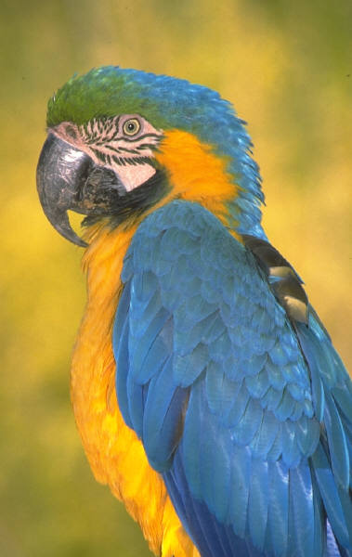 1**Chico Mendez –**

1. **La famille et les amis de Chico Mendez –**
2. **La famille et les amis de Chico Mendez –**
3. **La famille et les amis de Chico Mendez -**
4. **La famille et les amis de Chico Mendez –**
5. **Darley Alves (un éleveur) -**
6. **Darley Alves (un éleveur) -.**
7. **Aldebio da Silva (propriétaire d’une entreprise forestière) –**
8. **Aldebio da Silva (propriétaire d’une entreprise forestière) -**
9. **Ovido Roberto (un entrepreneur en construction de barrages) -**
10. **Ovido Roberto (un entrepreneur en construction de barrages) -**
11. **Francisco de Sousa (un fermier) –**
12. **Francisco de Sousa (un fermier) –**
13. **Jose Fernandez (ministre de l’économie du Brésil) –**
14. **Jose Fernandez (ministre de l’économie du Brésil) –**
15. **Luis Franco (travailleur de la voirie) -**
16. **Luis Franco (travailleur de la voirie) -**
17. **Fernando Cavalera (propriétaire de plantation) –**
18. **Fernando Cavalera (propriétaire de plantation) –**
19. **Franco Quadros ((propriétaire de la mine de bauxite Quadros Mines) –**
20. **Franco Quadros ((propriétaire de la mine de bauxite Quadros Mines) –**
21. **L’avocat 1 (préparer les questions pour 6/8/10)**
22. **L’avocat 1(préparer les questions pour 6/8/10)**
23. **L’avocat 1 (préparer les questions pour 6/8/10)**
24. **L’acocat1 (préparer les questions pour 6/8/10)**
25. **L’avocat 2(préparer les questions pour 12/14/16)**
26. **L’avocat 2 (préparer les questions pour 12/14/16)**
27. **l’avocat 2 (préparer les questions pour 12/14/16)**
28. **l’avocat 3 (préparer les questions pour 12/14/16**
29. **l’avocat 3 (préparer les questions pour 18/20)**
30. **l’avocat 3 (préparer les questions pour 18/20)**

j0150149

**C’est un mystère… Qui a tué Chico Mendez?**

**L’objectif c’est de comprendre les causes de déboisement pour decider pourquoi quelqu’un a tué Chico Mendez**

**Tâche 1**

**Nous aurons un procès !.**

**.**

**Tâche 1 Le procès**

**Nous allons utiliser les ressources:.**

**Fichier bibliographique**

**Les suspects du meurtre**

**Les faits implicites**

**Vouz devez faire un discours dans votre rôle.**

**Vous pouvez utiliser les dictionnaires et vous avez deux lessons à préparer**

**Le procès sera dans la leçon**

|  |  |  |
| --- | --- | --- |
| Je pense que…(**Luis Franco)**……….. | a tué Chico, parce qu’ il veut protéger | * son enterprise forestière * ses barrages   hydroelectriques   * sa ferme * son emploi * son élevage * sa mine * sa plantation * sa famille * sa compagnie |
| Je crois que Chico veut protéger | * Les animaux   Et   * Le climat * La forêt * Les tribus | * et il a beaucoup d’ennemis * et il a utilisé la publicité negative pour sauver la forêt * et il ne veut pas les emplois * et il ne pense pas à l’économie . |
| Les arguments pour (**Luis Franco)**…….. sont | que Chico a utilisé la publicité negative | * contre les compagnies * sa ferme * les routes * l’élévage * la mine * les plantations |
| Les arguments contre (**Luis Franco**)………….sont | que …**(Luis** )……. | * aime Chico * est d’accord avec les idées de Chico * Ne veut pas polluer la forêt * Ne veut pas tuer les animaux * Ne veut pas détruire la forêt |
| Je suis innocent | parce que | * Je crois que les forêts sont importantes pour le Brésil. * Il y a beaucoup de terre au Brésil et je peux aller dans une autre région |
| Nous croyons que Chico veut sauver les forêts | pour | * Le climat * l’environnement * le futur * le monde * Les tribus * Les animaux et les plantes * le médications contre le cancer * le sol * Le développement durable * Le éco-tourisme |
| Pourquoi | avez -vous utilisé | * la terre pour d’élévage ? * le fleuve pour les barrages ? * Le bois illégal ? * Les minéraux ? * La terre pour la plantation ? * La région de l’ Amazone pour les emplois ? * La terre pour les routes ? |
| Pourquoi est-ce que vous n’aimez pas Chico ? |  |  |